Επαρχιακός Δρόμος

Φύλλο Εργασίας 1: Εξερεύνηση στον Επαρχιακό δρόμο
ΟΝΟΜΑ ______________________
ΗΜΕΡΟΜΗΝΙΑ ______________________
ΤΑΞΗ ______________________

Οδηγίες Παιχνιδιού
Η οθόνη του παιχνιδιού περιλαμβάνει τον δρόμο. Πάνω στον δρόμο κινούνται το αυτοκίνητο και κάποια ζώα τα οποία εμφανίζονται με τυχαίο τρόπο σε διάφορες αποστάσεις από το αυτοκίνητο.
Το παιχνίδι έχει 9 οθόνες. Στην πρώτη οθόνη εμφανίζεται ένα ζώο (3 προσπάθειες) έπειτα δύο ζώα και τέλος τρία ζώα. Στον Πίνακα 1 της οθόνης εμφανίζονται πληροφορίες για την ταχύτητα, η εικόνα και το όνομα του κάθε ζώου καθώς και η απόσταση που έχει αρχικά το αυτοκίνητο από το ζώο. Ένας δεύτερο Πίνακας 2 σας δίνει πληροφορίες για το αυτοκίνητο. Για να παίξετε το παιχνίδι θα πρέπει να πατήσετε το κουμπί Επαναφορά και το Έναρξη παιχνιδιού. Με τον Διαδρομέα (slider) μπορείτε να καθορίσετε την τιμή της ταχύτητας του αυτοκινήτου σε χιλιόμετρα ανά ώρα (Km/h). Στον πίνακα του αυτοκινήτου τότε εμφανίζετε η ταχύτητα του σε μέτρα ανά δευτερόλεπτο (m/s).
Με το κουμπί Εκκίνηση το αυτοκίνητο ξεκινά καθώς επίσης και τα ζώα. Αν σε κάθε οθόνη η ταχύτητα που επιλέξετε είναι ικανοποιητική και τα ζώα διασχίζουν τον δρόμο με ασφάλεια τότε κερδίζετε πόντους (Σκόρ) ανάλογα με το πόσο γρήγορα κινείται το αυτοκίνητο.
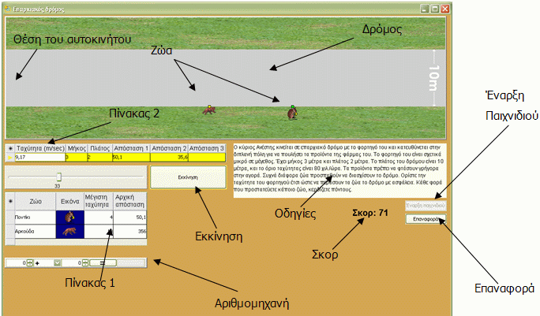
Εικόνα 1
Αν πραγματοποιηθεί σύγκρουση τότε το παιχνίδι διακόπτεται και πρέπει να ξεκινήσετε από την αρχή.
Κάτω αριστερά της οθόνης υπάρχει μία βοηθητική Αριθμομηχανή για απλές πράξεις. Πληκτρολογήστε το νούμερο που σας ενδιαφέρει και καταχωρήστε το πατώντας enter. Επιλέξτε από την λίστα την πράξη που επιθυμείτε και τέλος πληκτρολογήστε και τον δεύτερο αριθμό. Πατήστε στο ίσον και έχετε το αποτέλεσμα.

Παίξτε το παιχνίδι και καταγράψτε το σκορ σας.
Προσπάθεια | Σκόρ/ Οθόνες

Καταγράψτε τεχνικές που χρησιμοποιήσατε για να πετύχετε μεγαλύτερο σκορ;

Πότε συμβαίνει σύγκρουση ζώου αυτοκινήτου;

Ποια συνθήκη πρέπει να ικανοποιείται για να περάσει το ζώο με ασφάλεια το δρόμο;

Φύλλο Εργασίας 2: Μελέτη παραμέτρων
ΟΝΟΜΑ ______________________
ΗΜΕΡΟΜΗΝΙΑ ______________________
ΤΑΞΗ ______________________

Ξεκινήστε ένα καινούργιο παιχνίδι.
1. Καταγράψτε τα στοιχεία του ζώου στον παρακάτω πίνακα. Χρησιμοποιήστε όπου χρειάζεται κατάλληλες μονάδες μέτρησης
Ζώο
Ταχύτητα
Απόσταση από το αυτοκίνητο

2. Πόσο χρόνο χρειάζεται το ζώο για να διασχίσει τον δρόμο;

3. Που θα βρίσκεται τότε το αυτοκίνητο;

4. Ποια είναι η μέγιστη ταχύτητα που μπορεί να έχει το αυτοκίνητο για να περάσει το ζώο με ασφάλεια τον δρόμο; Πως κατέληξες σε αυτήν την απάντηση;

5. Δοκίμασε την ταχύτητα που επέλεξες στο ερώτημα 4 και δοκίμασε την. Τι παρατηρείς;

6. Εφάρμοσε την στρατηγική που διατύπωσες στο ερώτημα 4 και σε άλλες περιπτώσεις του παιχνιδιού. Κάνε τροποποιήσεις στην στρατηγική σου αν αυτό είναι απαραίτητο. Κατάγραψε τις παρατηρήσεις σου.

Φύλλο Εργασίας 3: Περισσότερα από ένα ζώα χρειάζονται προσοχή!
ΟΝΟΜΑ ______________________
ΗΜΕΡΟΜΗΝΙΑ ______________________
ΤΑΞΗ ______________________

Με βάση την εμπειρία που έχει αποκτήσεις προσπάθησε να διατυπώσεις μία μεθοδολογία / στρατηγική για την επιλογή της κατάλληλης ταχύτητας στην περίπτωση που δύο ή περισσότερα ζώα προσπαθούν να διασχίσουν τον δρόμο. Κατάγραψε την στρατηγική σου.

Το παρόν εκπαιδευτικό υλικό αναπτύχθηκε στο παρακάτω πλαίσιο:

Πράξη: | ΠΛΕΙΑΔΕΣ: Ανάπτυξη Εκπαιδευτικού Λογισμικού και Ολοκληρωμένων Εκπαιδευτικών Πακέτων για τα Ελληνικά Σχολεία της Πρωτοβάθμιας και Δευτεροβάθμιας Εκπαίδευσης & Διάθεση Προϊόντων Εκπαιδευτικού Λογισμικού στα Σχολεία.  (2003-2007) http://pleiades.cti.gr
Ενότητα: | ΝΗΡΗΙΔΕΣ: Ανάπτυξη ολοκληρωμένων εκπαιδευτικών πακέτων
Τελικός Δικαιούχος  (Φορέας Υλοποίησης & Επιστημονικής Παρακολούθησης του έργου): | Ερευνητικό Ακαδημαϊκό Ινστιτούτο Τεχνολογίας Υπολογιστών (ΕΑ.ΙΤΥ) (http://www.cti.gr/)
Φορέας Χρηματοδότησης και Λειτουργίας: | Υπουργείο Εθνικής Παιδείας και Θρησκευμάτων (Υπ.Ε.Π.Θ.)
Χρηματοδότηση: | Επιχειρησιακό Πρόγραμμα: “Κοινωνία της Πληροφορίας”, Μέτρο 1.2, Γ’ ΚΠΣ


